**Metody numeryczne**

Lista 12

Katarzyna Korsak 229707

Piątek 730

**Zadanie 1-3. Rozwiązanie zadania**

hodgkin_huxley.m

function [tout,mout,nout,hout,uout,Inaout,Ikout,Ilout] = hodgkin_huxley( t0,tk,hi,Imax,C,Ena,Ek,El,gNa,gK,gL,u0 )

tout(1)=t0;

minf=alfaM(u0)/(alfaM(u0)+betaM(u0));

ninf=alfaN(u0)/(alfaN(u0)+betaN(u0));

hinf=alfaH(u0)/(alfaH(u0)+betaH(u0));

t=t0;

mout(1)=minf;

nout(1)=ninf;

hout(1)=hinf;

uout(1)=u0;

u=u0;

m=mout(1);

n=nout(1);

h=hout(1);

Inaout(1)=gNa*m^3*h*(u0-Ena);

Ikout(1)=gK*n^4*(u0-Ek);

Ilout(1)=gL*(u0-El);

k = floor((tk-t0)/hi);

I=[zeros(1,0.1*k),ones(1,0.9*k+1)*Imax];

for i=1:k

t = t + hi;

mMid=m+(alfaM(u)*(1-m)-betaM(u)*m)*(hi/2);

nMid=n+(alfaN(u)*(1-n)-betaN(u)*n)*(hi/2);

hMid=h+(alfaH(u)*(1-h)-betaH(u)*h)*(hi/2);

uMid=u+((-(gNa*m^3*h*(u-Ena)+gK*n^4*(u-Ek)+gL*(u-El))+I(i))/C)*(hi/2);

m=m+(alfaM(uMid)*(1-mMid)-betaM(uMid)*mMid)*hi;

n=n+(alfaN(uMid)*(1-nMid)-betaN(uMid)*nMid)*hi;

h=h+(alfaH(uMid)*(1-hMid)-betaH(uMid)*hMid)*hi;

u=u+((-(gNa*mMid^3*hMid*(uMid-Ena)+gK*nMid^4*(uMid-Ek)+gL*(uMid-El))+I(i))/C)*hi;

mout=[mout,m];

nout=[nout,n];

hout=[hout,h];

tout=[tout,t];

uout=[uout,u];

Ina=gNa*m^3*h*(u-Ena);

Ik=gK*n^4*(u-Ek);

Il=gL*(u-El);

Inaout=[Inaout,Ina];

Ikout=[Ikout,Ik];

Ilout=[Ilout,Il];

end

end

skrypt.m

clc;

clear all;

t0=0;

tk=100;

hi=0.01;

Imax=10;

C=1;

Ena=115;

Ek=-12;

El=10.6;

gNa=120;

gK=36;

gL=0.3;

u0=0;

[tout,mout,nout,hout,uout,Inaout,Ikout,Ilout] = hodgkin_huxley( t0,tk,hi,Imax,C,Ena,Ek,El,gNa,gK,gL,u0 );

figure;

plot(tout,mout);

title('Parametry m,n,h w zaleznosci od czasu');

hold on;

plot(tout,nout);

plot(tout,hout);

hold off;xlim([0 100]);

ylabel('U [mV]');

xlabel('czas [ms]');

legend('m','n','h');

figure;

plot(tout,Inaout);

hold on;

plot(tout,Ikout);

plot(tout,Ilout);

hold off;xlim([0 100]);

title('Natezenia w zaleznosci od czasu');

xlabel('czas [ms]');

ylabel('I [mA]');

legend('I_N_a','I_K','I_L');

%%

u0=-50;

N=length(u0:0.1:150);

m=[];

n=[];

h=[];

U=[];

for i=u0:0.1:150

minf=alfaM(i)/(alfaM(i)+betaM(i));

ninf=alfaN(i)/(alfaN(i)+betaN(i));

hinf=alfaH(i)/(alfaH(i)+betaH(i));

m=[minf,m];

n=[ninf,n];

h=[hinf,h];

U=[i,U];

end

figure;

plot(U,m);hold on;

plot(U,n);

plot(U,h);

hold off;

title('Paramtery bramkowania (inf) w zaleznosci od napiecia');

ylabel('U [mV]');

xlabel('czas [ms]');

legend('m','n','h');

Skrypty dla parametrów α i β:

function aM = alfaM( U )

aM = (0.1*(25-U)) / (exp((25-U)/10) -1);

end

function aN = alfaN( U )

aN = (0.01*(10-U)) / (exp((10-U)/10) -1);

end

function aH = alfaH( U )

aH = 0.07*exp(-U/20);

end

function bM = betaM( U )

bM = 4*exp(-U/18);

end

function bN = betaN( U )

bN = 0.125*exp(-U/80);

end

function bH = betaH( U )

bH = 1/(exp((30-U)/10)+1);

end

**Zadanie 1-3. Wyniki**

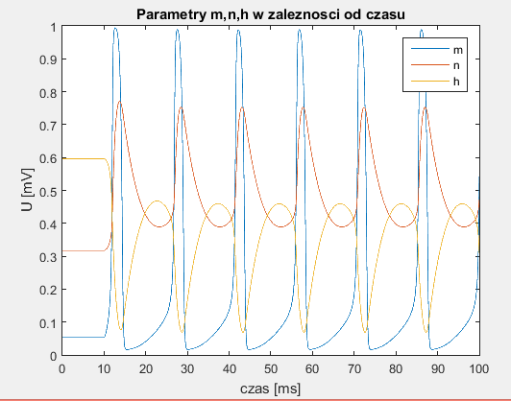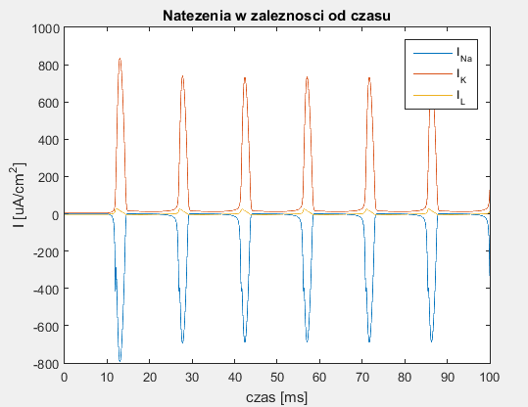

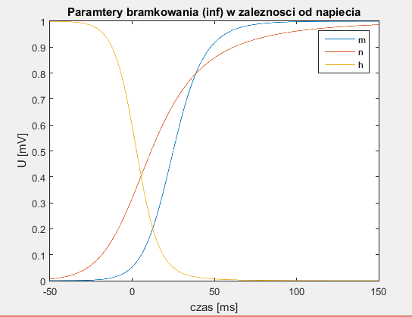

**Zadanie 4. Rozwiązanie zadania**

zad.4

clc;

clear all;

t0=0;

tk=100;

hi=0.01;

Imax=10;

C=1;

Ena=115;

Ek=-12;

El=10.6;

gNa=120;

gK=36;

gL=0.3;

u0=0;

[tout,mout,nout,hout,uout,Inaout,Ikout,Ilout] = hodgkin_huxley( t0,tk,hi,Imax,C,Ena,Ek,El,gNa,gK,gL,u0 );

[pks,loc]=findpeaks(uout);

T=diff(loc)*hi;

T=mean(T);

F=1/T;

max=max(uout);

mean=mean(uout);

std=std(uout);

**Zadanie 4. Wyniki**

f = 0.073421439060206 mHz

max(U) = 1.052519366480454e+02 mV

mean(U) = 8.539455241521576 mV

std(U) = 23.201915036782080 mV

**Zadanie 5. Rozwiązanie zadania**

zad.5

clc;

clear all;

t0=0;

tk=100;

hi=0.01;

C=1;

Ena=115;

Ek=-12;

El=10.6;

gNa=120;

gK=36;

gL=0.3;

u0=0;

natezenia=[];

czestotliwosci=[];

for i=10:3:50

Imax=i;

[tout,mout,nout,hout,uout,Inaout,Ikout,Ilout] = hodgkin_huxley( t0,tk,hi,Imax,C,Ena,Ek,El,gNa,gK,gL,u0 );

[pks,loc]=findpeaks(uout);

T=diff(loc)*hi;

T=mean(T);

F=1/T;

natezenia=[natezenia,Imax];

czestotliwosci=[czestotliwosci,F];

end

figure;plot(natezenia,czestotliwosci,'rs');

xlabel('Natężenia [uA/cm^2]');

ylabel('Częstotliwości [mHz]');

title('Zaleznosc czestotwliowsci od natezenia');

**Zadanie 5. Wyniki**

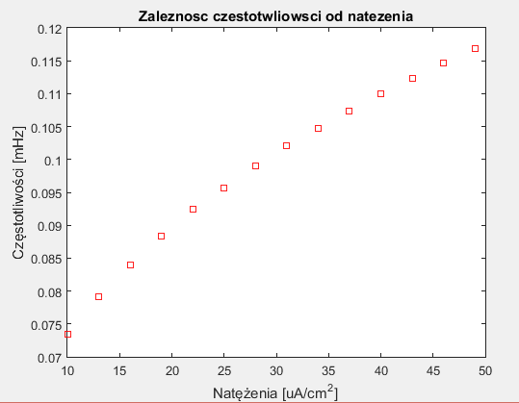

**Zadanie 6. Rozwiązanie zadania**

zad.6

clc;

clear all;

t0=0;

tk=100;

hi=0.01;

Imax=10;

C=1;

Ena=115;

Ek=-12;

El=10.6;

gNa=120;

gK=36;

gL=0.3;

u0=0;

[tout,mout,nout,hout,uout,Inaout,Ikout,Ilout] = hodgkin_huxley( t0,tk,hi,Imax,C,Ena,Ek,El,gNa,gK,gL,u0 );

figure;

plot(tout,mout);

title('Parametry m,n,h w zaleznosci od czasu');

hold on;

plot(tout,nout);

plot(tout,hout);

hold off;

ylabel('U [mV]');

xlabel('czas [ms]');

legend('m','n','h');

figure;

plot(tout,Inaout);

hold on;

plot(tout,Ikout);

plot(tout,Ilout);

hold off;

title('Natezenia w zaleznosci od czasu');

xlabel('czas [ms]');

ylabel('I [mA]');

legend('I_N_a','I_K','I_L');

C=0.8;

Ena=100;

Ek=-12;

El=4;

gNa=120;

gK=26;

gL=0.13;

[tout,mout,nout,hout,uout,Inaout,Ikout,Ilout] = hodgkin_huxley( t0,tk,hi,Imax,C,Ena,Ek,El,gNa,gK,gL,u0 );

figure;

plot(tout,mout);

title('Parametry m,n,h w zaleznosci od czasu dla najnizszych parametrow');

hold on;

plot(tout,nout);

plot(tout,hout);

hold off;

ylabel('U [mV]');

xlabel('czas [ms]');

legend('m','n','h');

figure;

plot(tout,Inaout);

hold on;

plot(tout,Ikout);

plot(tout,Ilout);

hold off;

title('Natezenia w zaleznosci od czasu dla najnizszych paramertow');

xlabel('czas [ms]');

ylabel('I [mA]');

legend('I_N_a','I_K','I_L');

C=1.5;

Ena=119;

Ek=-4;

El=22;

gNa=260;

gK=40;

gL=0.5;

[tout,mout,nout,hout,uout,Inaout,Ikout,Ilout] = hodgkin_huxley( t0,tk,hi,Imax,C,Ena,Ek,El,gNa,gK,gL,u0 );

figure;

plot(tout,mout);

title('Parametry m,n,h w zaleznosci od czasu dla najwyzszych parametrow');

hold on;

plot(tout,nout);

plot(tout,hout);

hold off;

ylabel('U [mV]');

xlabel('czas [ms]');

legend('m','n','h');

figure;

plot(tout,Inaout);

hold on;

plot(tout,Ikout);

plot(tout,Ilout);

hold off;

title('Natezenia w zaleznosci od czasu dla najwyzszych paramertow');

xlabel('czas [ms]');

ylabel('I [mA]');

legend('I_N_a','I_K','I_L');

**Zadanie 6. Wyniki**

Dla porównania wzięto maksymalne oraz minimalne wartości parametrów z poniższej tabeli.

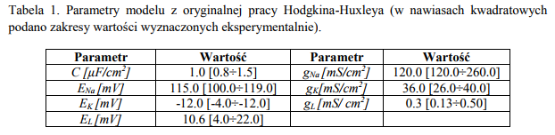

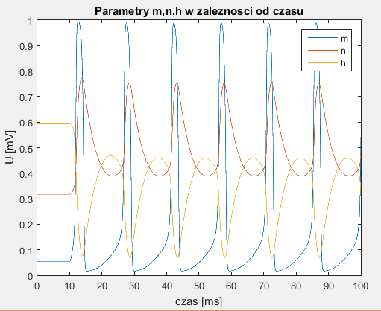 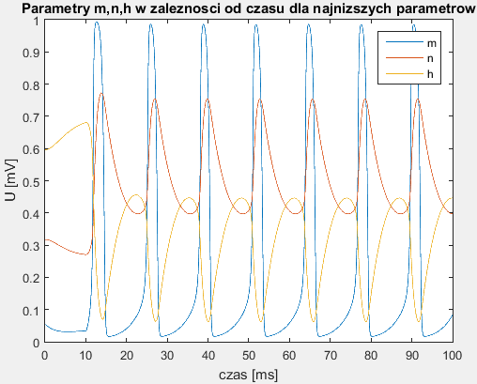 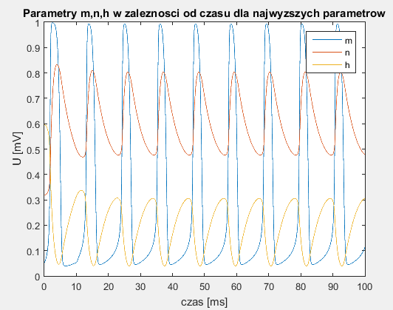

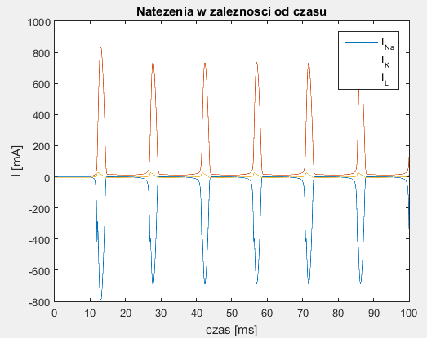 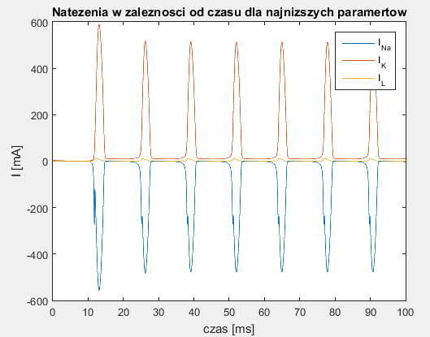 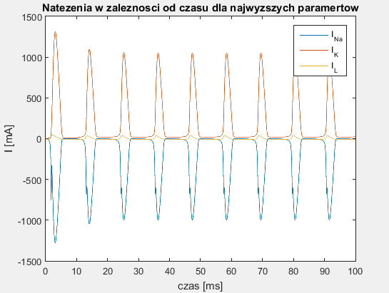

**Wnioski**

Największe wartości osiąga prąd potasowy (jednak różnica między następnym sodowym jest rzędu 2%), znikomie mały jest przy nich prąd upływu. Pierwszy pik jest o ok. 10% wyższy od pozostałych. W stanie równowagi parametry m i n są rosnące, a h malejący. W stanie nierównowagi zaś parametry n i h przyjmują mniej więcej przeciwne wartości, co potwierdza fakt, że odpowiadają one za różne kanały (odpowiednio za potasowe i sodowe). Parametr m zaczyna gwałtownie maleć w momencie gdy h osiągnie maksimum, co dowodzi, że parametr m odpowiada za inaktywację kanału sodowego a h za jego aktywację. Częstotliwość generowania pików rośnie w przybliżeniu liniowo w zależności od natężenia prądu Imax. Dla niższych parametrów *tabeli 1* występuje większa częstotliwość generacji iglic niż dla wartości średnich, największa jest zaś dla wartości najwyższych. Maleją i wzrastają odpowiednio wartości maksymalne natężeń (o ok. 25 i 36%). Dla największych parametrów o ok. 1/3 zmalały wartości parametru h.